北陸新幹線県内全線開業ＰＲキャラバンカーラッピング
業務委託仕様書

１ 目的
２０２４年春の北陸新幹線県内全線開業に向け、県内全線開業の認知度向上と気運の醸成を図るため、県内イベントへ出向くＰＲキャラバン専用のラッピングカーのデザインを募集する。

２ 委託業務期間
契約締結日から令和４年１０月３１日まで

３ 業務概要
＜ラッピング車両概要＞
トヨタ ハイエース
色：シルバーマイカメタリック（1E7番）
車両寸法：全長4,695mm、全幅1,695mm、全高1,980mm

(1) ラッピング車両デザイン制作
ラッピングは車両側面（フロントガラス、運転席・助手席側の窓、サイドミラー、屋根以外の道路交通法に違反しない範囲）に施工することとし、下記デザインコンセプトをもとに、提出すること。また、受託者は委託者が求める場合、校正（１～２回程度）を行うこと。（１社あたり２案まで提出可能）
【デザインコンセプト】
・北陸新幹線を用いるデザイン、もしくは北陸新幹線を想起させるデザインとする
こと。
※北陸新幹線の上に人が乗ったり、窓から人が顔を出したりする北陸新幹線を利用
するうえで通常あり得ないデザインは不可。
※新幹線車両の配色を大きく変えることは不可。
・石川県観光ＰＲマスコットキャラクター「ひゃくまんさん」を用いること。
※「ひゃくまんさん」の平面デザインを用いる場合は、下記のページを参照し、マニュアルに沿ってデザインすること。
https://www.pref.ishikawa.lg.jp/yukyaku/hyakumansan/riyou.html
※「ひゃくまんさん」の実写デザイン（着ぐるみ）を用いる場合は支給する既存データの使用を原則とすること。ただし、希望のポーズがない場合は、既存データの加工等によるデザイン案を提出し、受託者決定後、デザインに使用する「ひゃくまんさん」のポーズを別途撮影することも可とする。なお、別途撮影に係る経費は委託経費に含めること。
・「2024年春 北陸新幹線県内全線開業」を表記すること。
・石川県らしさを感じられ、見る人の興味・関心を引くデザインとすること。
・金沢市屋外広告物条例における基本要件（金沢市屋外広告物条例の手引き（事業者向け）６ページ）に適合したデザインとすること。

(2) ラッピングフィルム施工
・ラッピングフィルムは３年耐用、かつ再剥離型を使用すること。
※施工費用に再剥離の工賃は含まない。
・ラッピングは、専用シートを使用したインクジェットプリントとし、ラミネート
加工を施すこと。
・必要により板金のつなぎ目部分の巻き込み処理等の仕上げを行うこと。
・ラッピングフィルム貼付施工時、ラッピングフィルムを破損した場合、また、貼付作業の不具合等によりデザインに歪み等が発生した場合、受託者の費用負担により、ラッピングフィルムの貼付施工のやり直しを行うこと。
・施工場所の確保は受託者が行い、指定納期までに指定場所まで納品すること。

４ 留意事項
(1) 当該業務成果物の著作権は、委託者に帰属するものとする。
(2) 本委託事業の実施にあたっては、県や関係者と密に連携を図り、十分な協議のうえ、
円滑に行うこと。
(3) 本仕様書に定めのない事項、又は不明な点がある場合は、その都度協議すること。

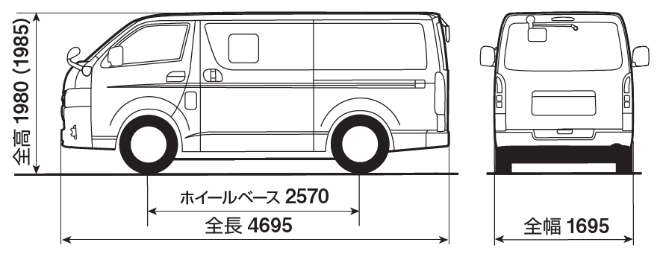
５ 参考
＜ラッピング車両詳細＞

